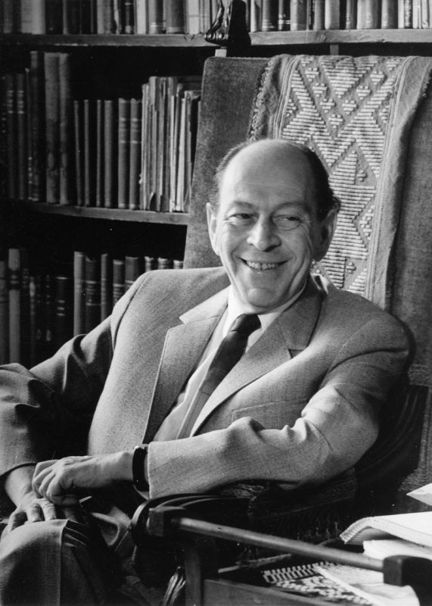
106 éve született Örkény István
(Budapest, 1912. április 5. – Budapest, 1979. június 24.)

„Az ember nem annyi, amennyi, hanem annyi, amennyi tőle kitelik.”
„Mindnyájan tudunk valamit, és azt senki sem képes utánunk csinálni. Ez így van.”

A kvíz beküldési határideje: 2018.04.30.

- Édesanyja Pető Margit, édesapja Örkény Hugó patikus. 1930-ban érettségizett a Piarista Gimnáziumban, majd a Műegyetemre iratkozott be. Édesapja határozott kérésére két diplomát is szerzett, melyek azok?
  - gyógyszerész és vegyészmérnök
  - magyartanár és könyvtáros
  - földrajz- és történelemtanár
- 1937-ben kapcsolatba kerül a Szép Szó körével. Első jelentős novelláját közli a folyóirat július-augusztusi száma József Attila javításaival. Mi a mű címe?
  - Makacs sajtóhiba
  - Forradalom
  - Korrajz
- Bejárta Nyugat Európát, 1938–1939-ben Londonban és Párizsban élt, a második világháború kitörése is Párizsban érte. Az utolsó vonattal érkezett haza. Ennek költőien emlékezetes írása a ____________________ című egyperces novellája. Mi a mű címe?
  - Néhány perc külpolitika
  - Mindig van remény
  - Párizs isten hozzád
- 1941-ben magánkiadásban adta ki első groteszkre hangolt novelláskötetét, a _____________-t. Saját maga gyűjtötte az előfizetőket. Mi a novelláskötet címe?
  - Tengertánc
  - Egyperces novellák
  - Ezüstpisztráng
- Az élet szélsőségeit nagyon fiatalon átélte; 1942-ben, egy nap behívót kapott Nagykátára. Felvette fehér, extra katonai egyenruháját (tartalékos tiszt volt), de a később hírhedté vált Muray alezredes azonnal kiköttette egy fára, és egyenruhája gombjait egymás után levagdosta egy bicskával. Akkor tudta meg, hogy zsidó származása miatt munkaszolgálatra hívták be, és a szadista alezredes provokációnak minősítette ünnepi egyenruháját. 1943‐ban hadifogságba esett; két évet tölt ______________, majd 1945 tavaszán a Moszkva melletti krasznogorszki hadifogolytábor Központi Antifasiszta Iskolájába kerül. Hol volt hadifogságban?
  - Davidovkában
  - Tambovban
  - Omszkban
- Hihetetlen lelkierővel már a hadifogságban is írni kezdett. Ott született a hadifogoly-szociográfia, a Lágerek népe, majd a fronton játszódó darab: a _______________, jó néhány novella és számtalan, a hadifogoly-lét specialitásait és lelkiállapotát leíró érdekfeszítő levél szüleihez, barátaihoz. (Kötetben összeállított levélgyűjteménye: Egyperces levelek.)
  - Nehéz napok
  - Macskajáték
  - Voronyezs
- 1946 karácsonyán jöhetett csak haza. Szerencsés hazaérkezése után bekapcsolódott a háború után nagy lendülettel induló irodalmi életbe. Lelkesen támogatta és hitte az épülő szocializmust. 1953-ban született, Írás közben című írószövetségi felszólalásában azonban (még áttételekben fogalmazva) nyilvánosságra hozta emberi, írói válságát és felismerését a rendszer tarthatatlanságáról. Az 1956-os forradalomban nem vett részt tevőlegesen, de ő írta a ma is gyakran idézett mondatot, a Szabad Kossuth Rádió Parlamentből sugárzott okt. 30-i köszöntőjében:
  - „Hazudtak éjjel, hazudtak nappal, hazudtak minden hullámhosszon.”
  - „Ott hol mondhatja: szabad vagyok, ott hazáját fogja találni minden ember.”
  - „A haza örök, s nem csak az iránt tartozunk kötelességgel, amely van, hanem az iránt is, amely lehet, s lesz.”
- A forradalom leverése után a kádári pártapparátus szilenciumot szabott ki rá, és írásait 1958-tól sehol nem közölték. Csak 1962-ben jelenhetett meg újra egy novellája, majd 1966-ban és 1967-ben gyors egymásutánban két elbeszéléskötete. (A Jeruzsálem hercegnője, benne a Macskajáték kisregény formában, majd a Nászutasok a légypapíron, a Tóték prózai változatával.) 1968-ban látott napvilágot az _______________ első kiadása, amellyel új műfajt teremtett. Mi az első kiadás címe?
  - Kétperces novellák
  - Egyperces novellák
  - Novelláim
- Novelláival és két drámájával (Tóték, 1967, Macskajáték, 1971) nemzetközi hírnévre tett szert. 1969-ben Fábri Zoltán nagysikerű filmet rendezett a Tótékból, Latinovits Zoltánnal a főszerepben. Mi a film címe?
  - Isten hozta, őrnagy úr!
  - Tóték
  - Dobozolók
- Műveit számos nyelvre lefordították, színdarabjait sok országban játszották. A Tóték párizsi előadása _______-ben megkapta a Fekete Humor Nagydíját. Novelláiból, regényeiből, egyperceseiből filmek, tv-játékok sora született. Melyik évben kapta meg a Fekete Humor Nagydíjat?
  - 1960
  - 1970
  - 1980
- Irodalmi jelentőségét bizonyítja számtalan róla és műveiről született írás. Legutóbb _____________ átfogó Örkény-monográfiája látott napvilágot (2008). Kinek a monográfiájára utalunk?
  - Szirák Péter
  - Sivák Péter
  - Spiszár Péter
- „Az ember hozzákopik a körülményeihez. Akit semmibe vesznek, semmivé válik.” Melyik műből való az idézet?
  - Rózsakiállítás
  - Macskajáték
  - Pisti a vérzivatarban
- „Hanem vacsora előtt és főleg alvás előtt. Olyankor én is mindig rád gondolok, és te ezt egészen biztosan észre fogod venni. Például, ha viszket az orrod, akkor éppen rád gondolok. Viszont ha nem viszket az orrod, akkor is rád gondolok. Továbbá, ha csillagos az ég, akkor is rád gondolok, és ha nem csillagos, hanem borús, akkor éppen szintén rád gondolok” Melyik műből való az idézet?
  - Mese-levelek
  - Babik
  - Négykezes regény
13+1. „Lapunk keddi számában hírt adtunk arról, hogy a svéd tudományos akadémia díszdoktorrá avatott egy magyar tudóst – akit – őszinte sajnálatunkra – "dr. Pálpéter Péter Pál" néven említettünk. Ráadásul nemcsak a szövegben, hanem a tudósítás címében is hibásan közöltük a Pálpéter Péter Pál nevet. A jeles magyar tudós neve helyesen: doktor Pálpéter Péter Pál.” Mi a novella címe?
- Információ
- Makacs sajtóhiba
- Magyar Panteon

Kérjük, adja meg nevét és elérhetőségét!

